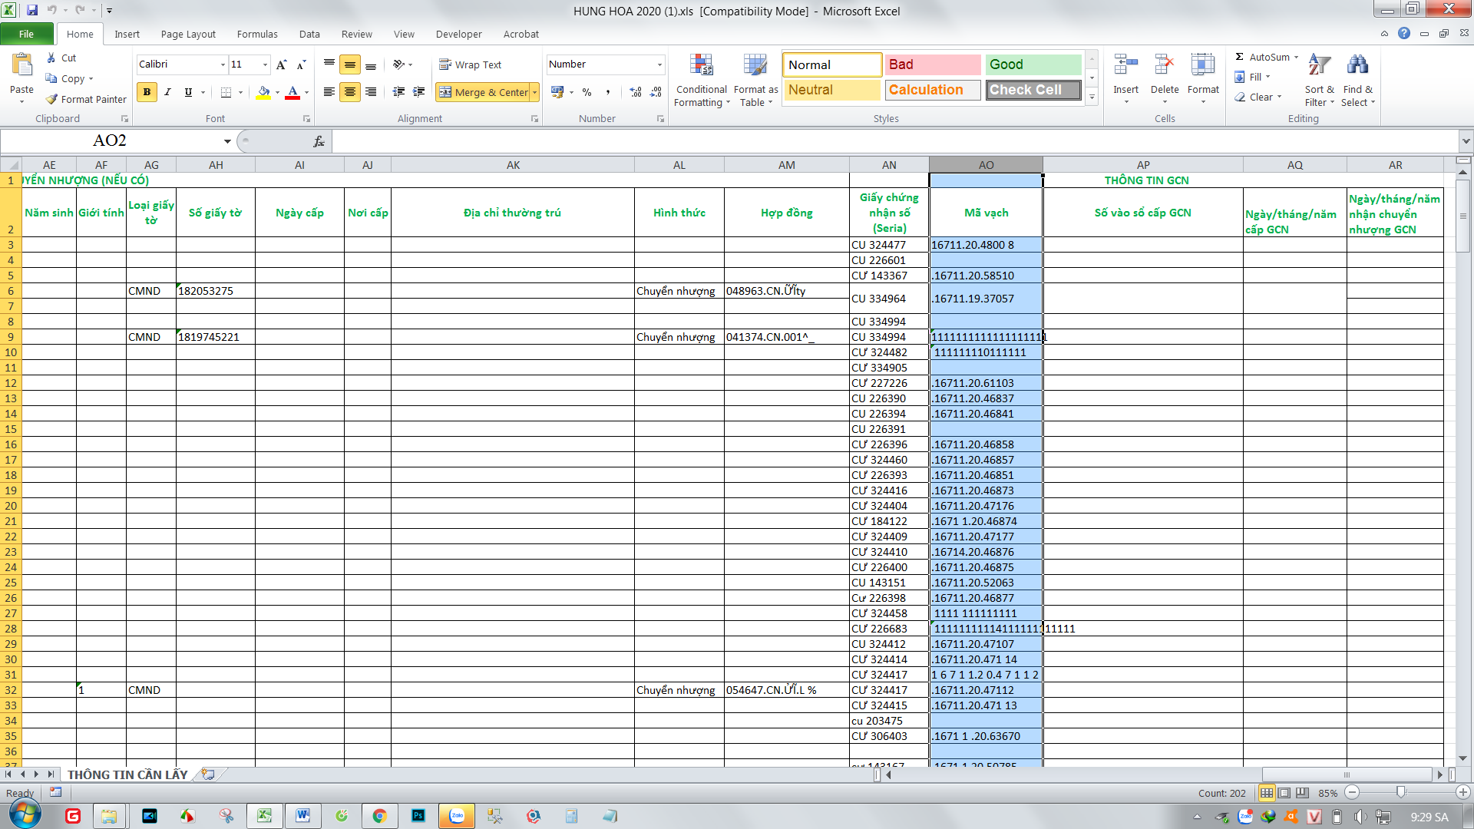

1. Bỏ dấu chấm giữa các số mã vạch
2. 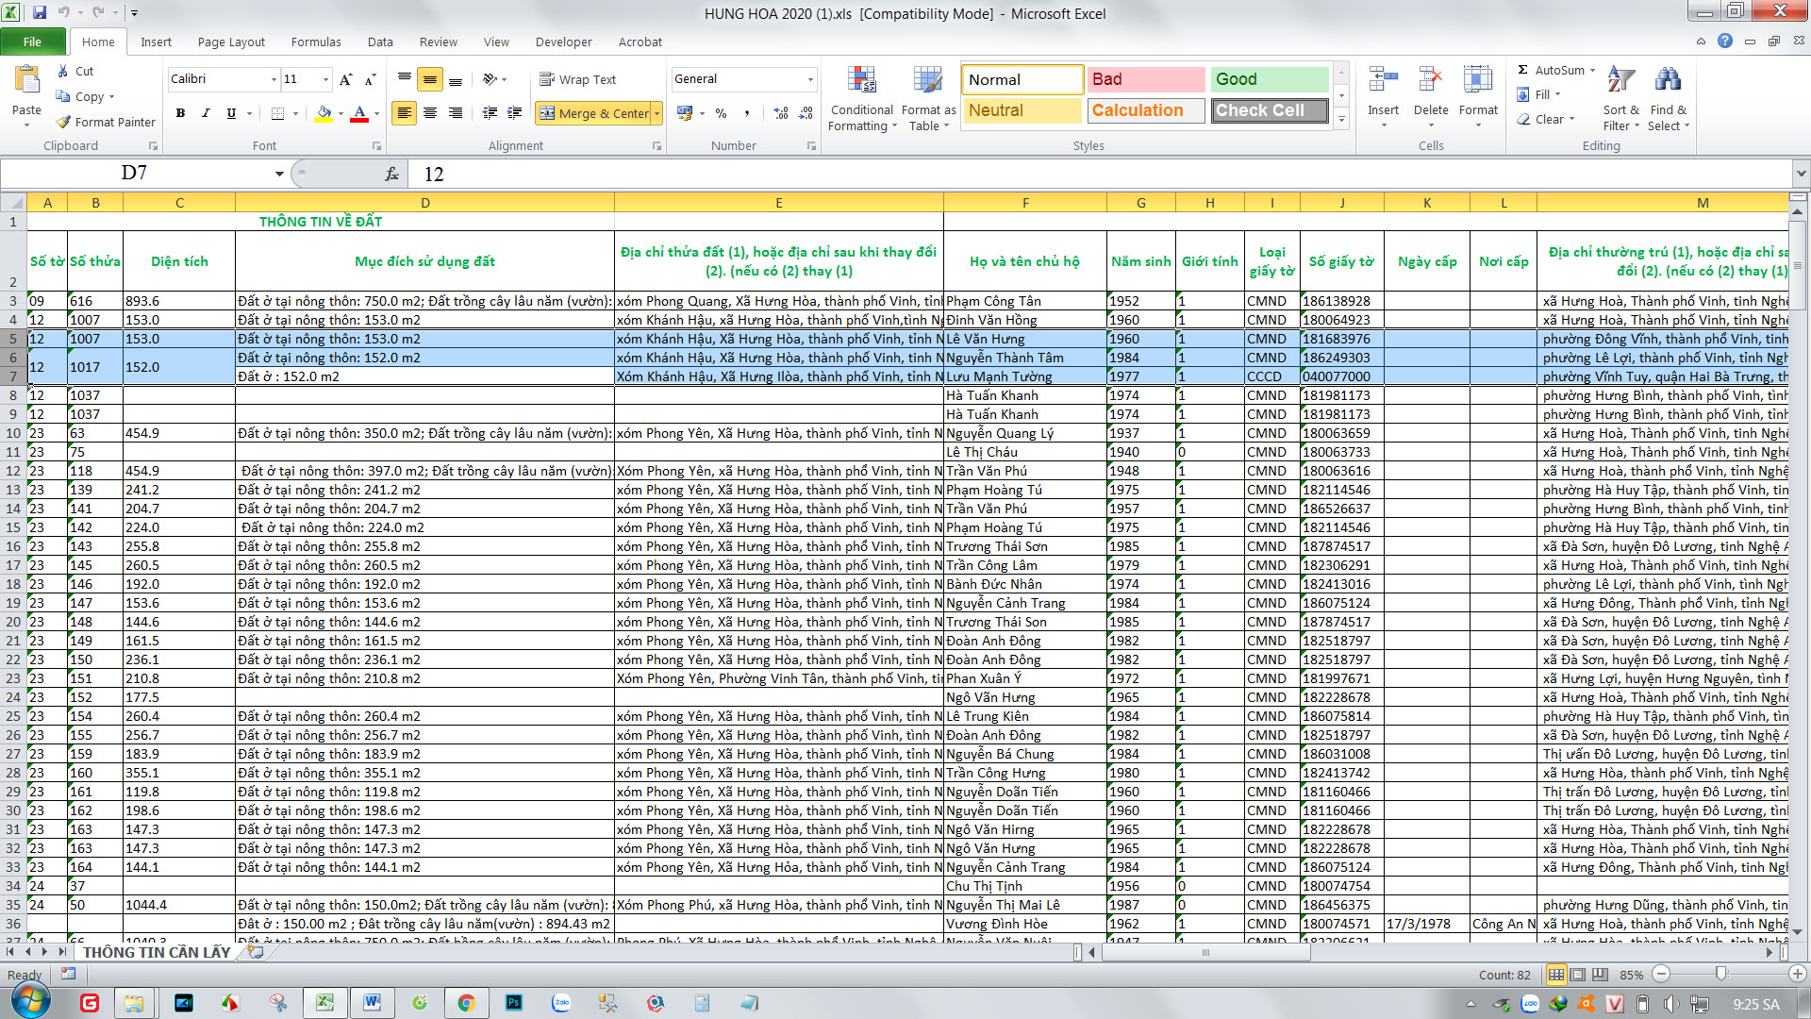

Xem code bị dính nhà ( có vẻ chỗ này đang bị nhầm )

1. cái ô mục đích sử dụng nhờ a chia e ra thành 2 cột : 1 cột Đất ở 2 là đất trồng và chỉ lấy số bỏ chữ ( **đã gửi template**)

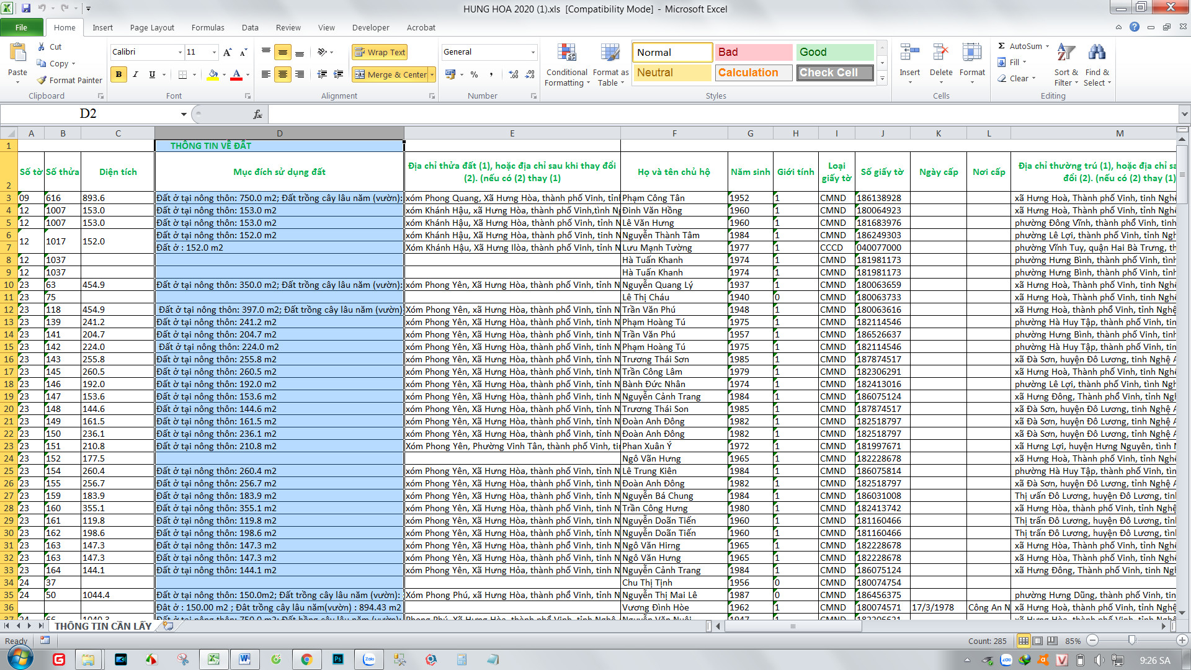

1. Địa chỉ của nhà chuyển nhượng chưa có
2. Chỗ hợp đồng bỏ luôn
3. Kiểm tra thông tin chỗ trống kia thấy vẫn có

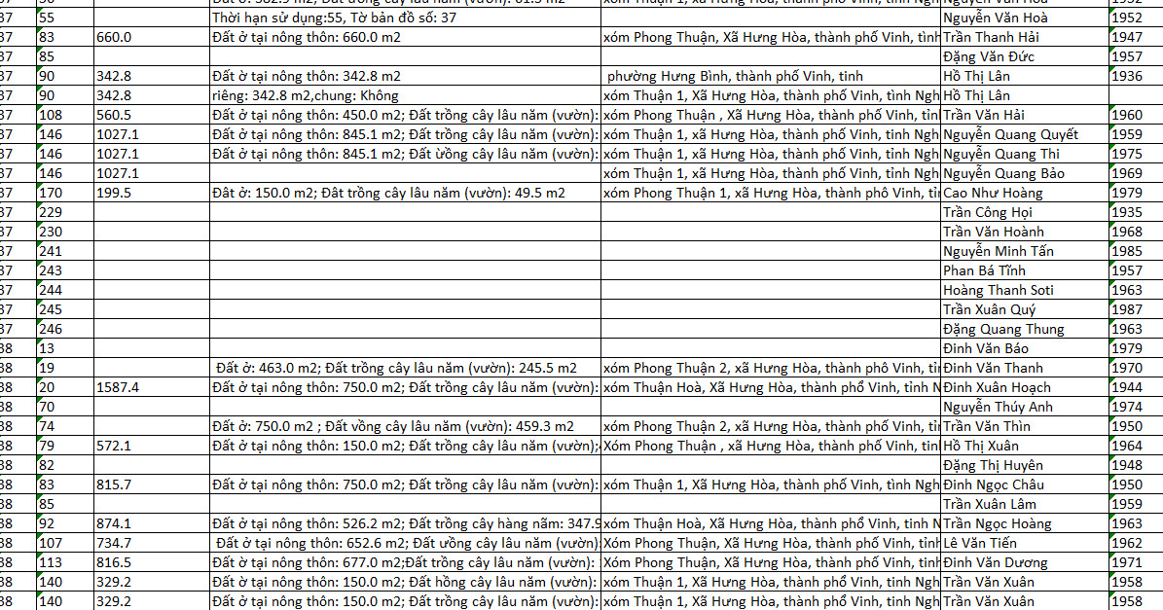

1. Kiểm tra lại chỗ giới tính hình như chính xác